BỘ GIÁO DỤC VÀ ĐÀO TẠO BỘ NÔNG NGHIỆP VÀ PTNTTRƯỜNG ĐẠI HỌC THỦY LỢI



NGUYỄN HỮU THÀNH

XÂY DỰNG TRANG ĐIỆN TỬ HỖ TRỢ QUẢN LÝ KINH DOANH ĐỒ UỐNG CỦA MỘT CỬA HÀNG

ẢNH DEMO ĐỒ ÁN TỐT NGHIỆP

HÀ NỘI, NĂM 2024

### Giao diện trang chủ

Khách hàng truy cập vào website sẽ hiển thị danh sách đồ uống đang kinh doanh tại cửa hàng với hơn 50 sản phẩm đồ uống khác nhau được chia theo danh mục

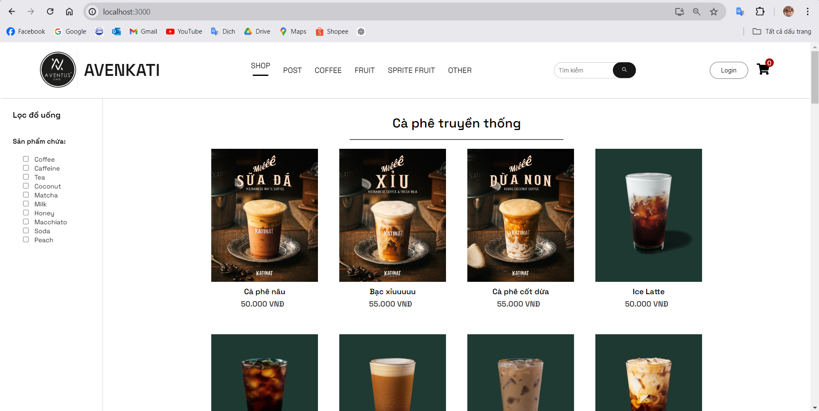

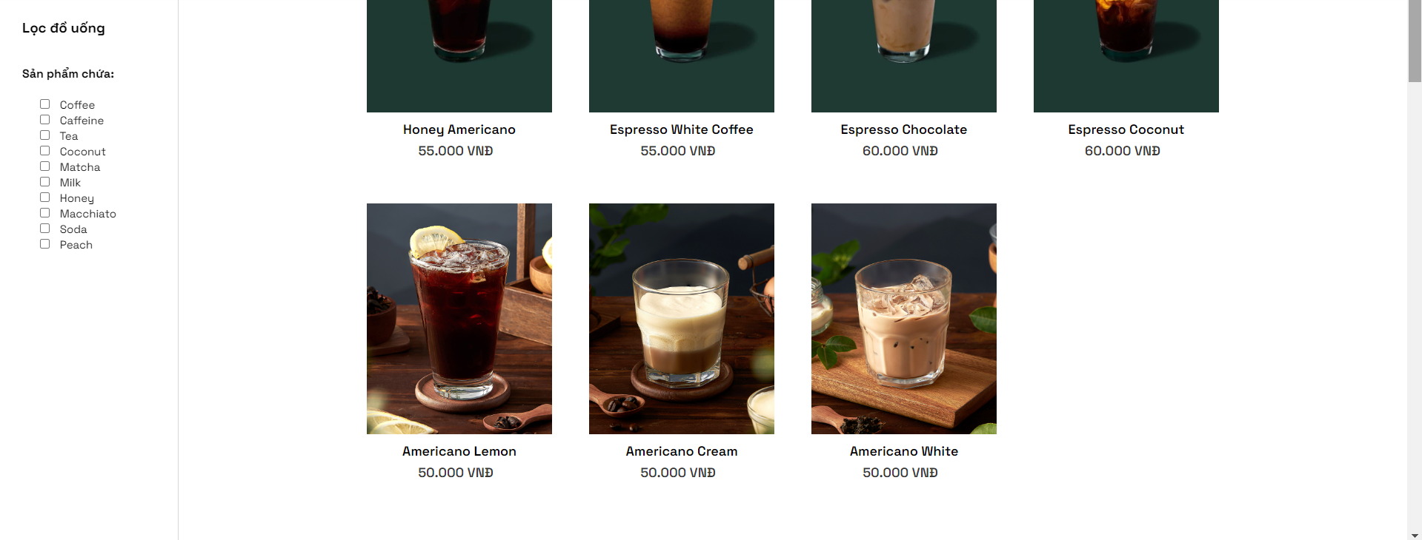

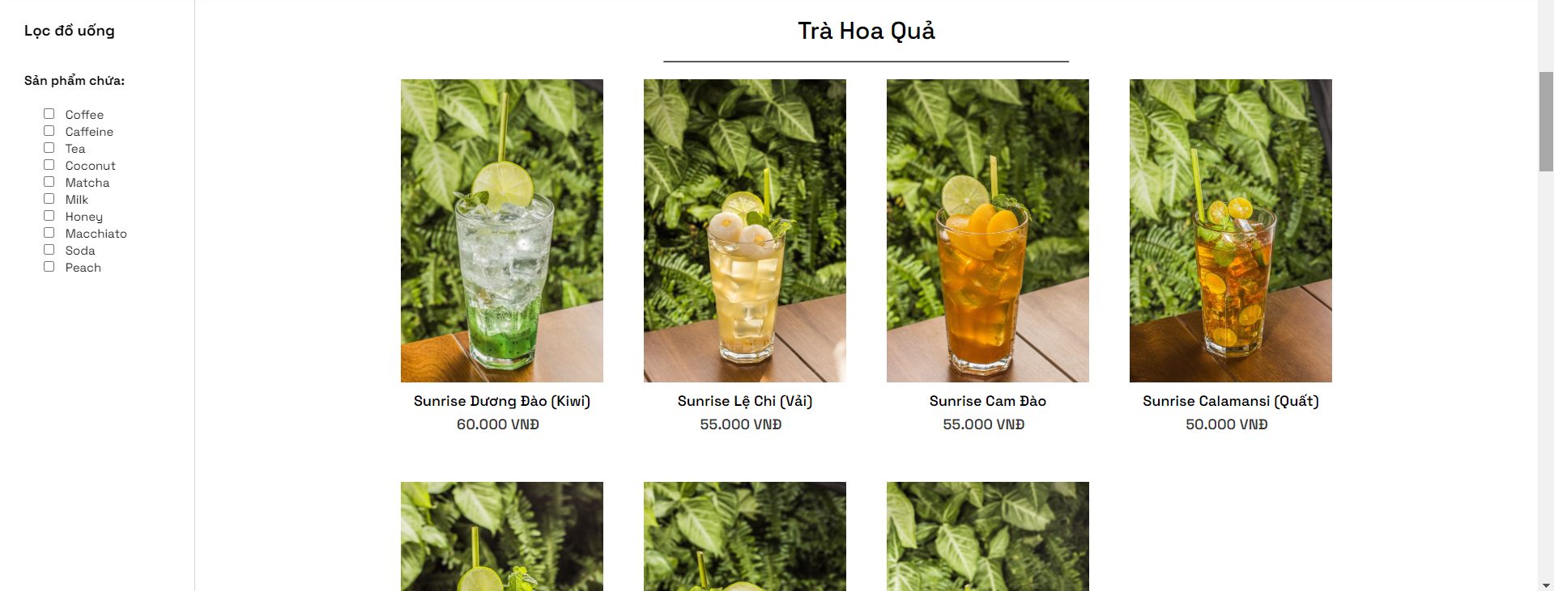

Hình 1.1 Giao diện trang chủ

### Giao diện đăng nhập

Để tiến hành mua hàng tại website khách hàng cần đăng nhập. Nếu khách hàng chưa có tài khoản có thể bấm đăng ký, nếu khách hàng nhập sai tài khoản hoặc mật khẩu hệ thống sẽ báo lỗi tài khoản hoặc mật khẩu không hợp lệ

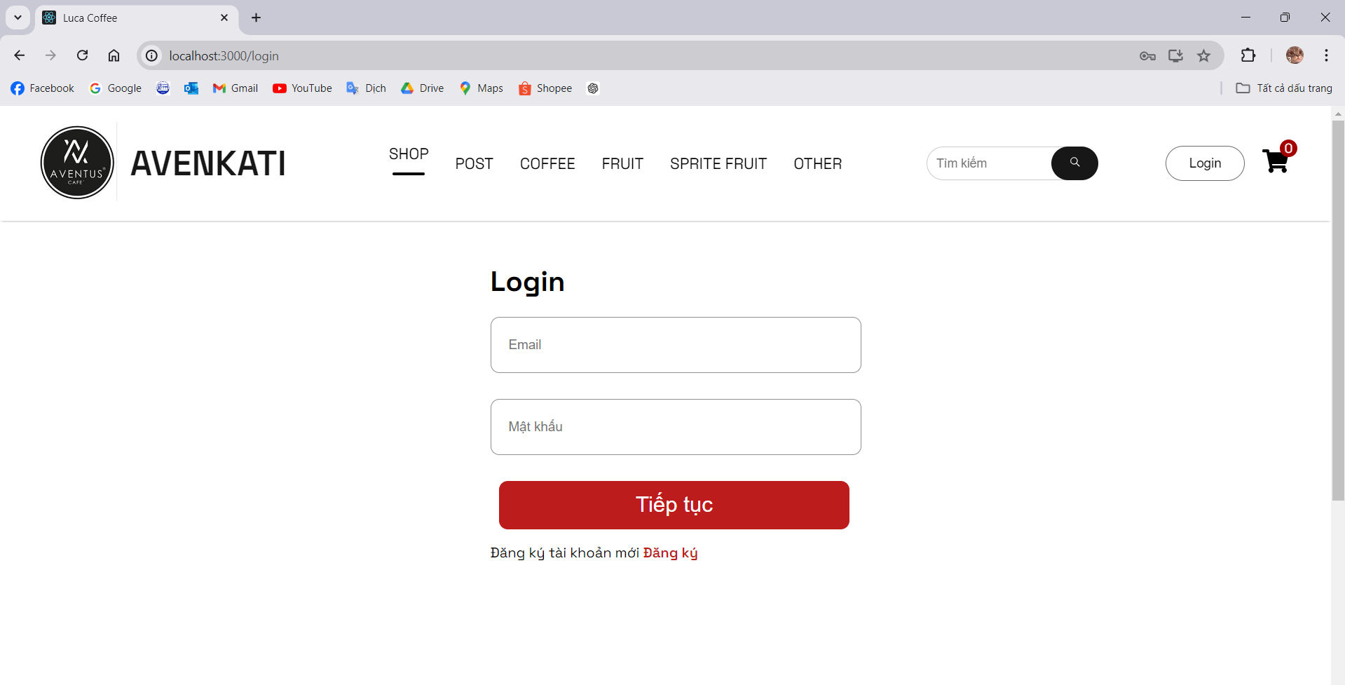

Hình 1.2 Giao diện trang đăng nhập

### Giao diện đăng ký

Giao diện đăng ký cho khách hàng mới, chỉ cần điền các trường tên, email, mật khẩu các thông tin khác có thể bổ sung tại trang thông tin cá nhân khi khách hàng đăng nhập thành công vào website

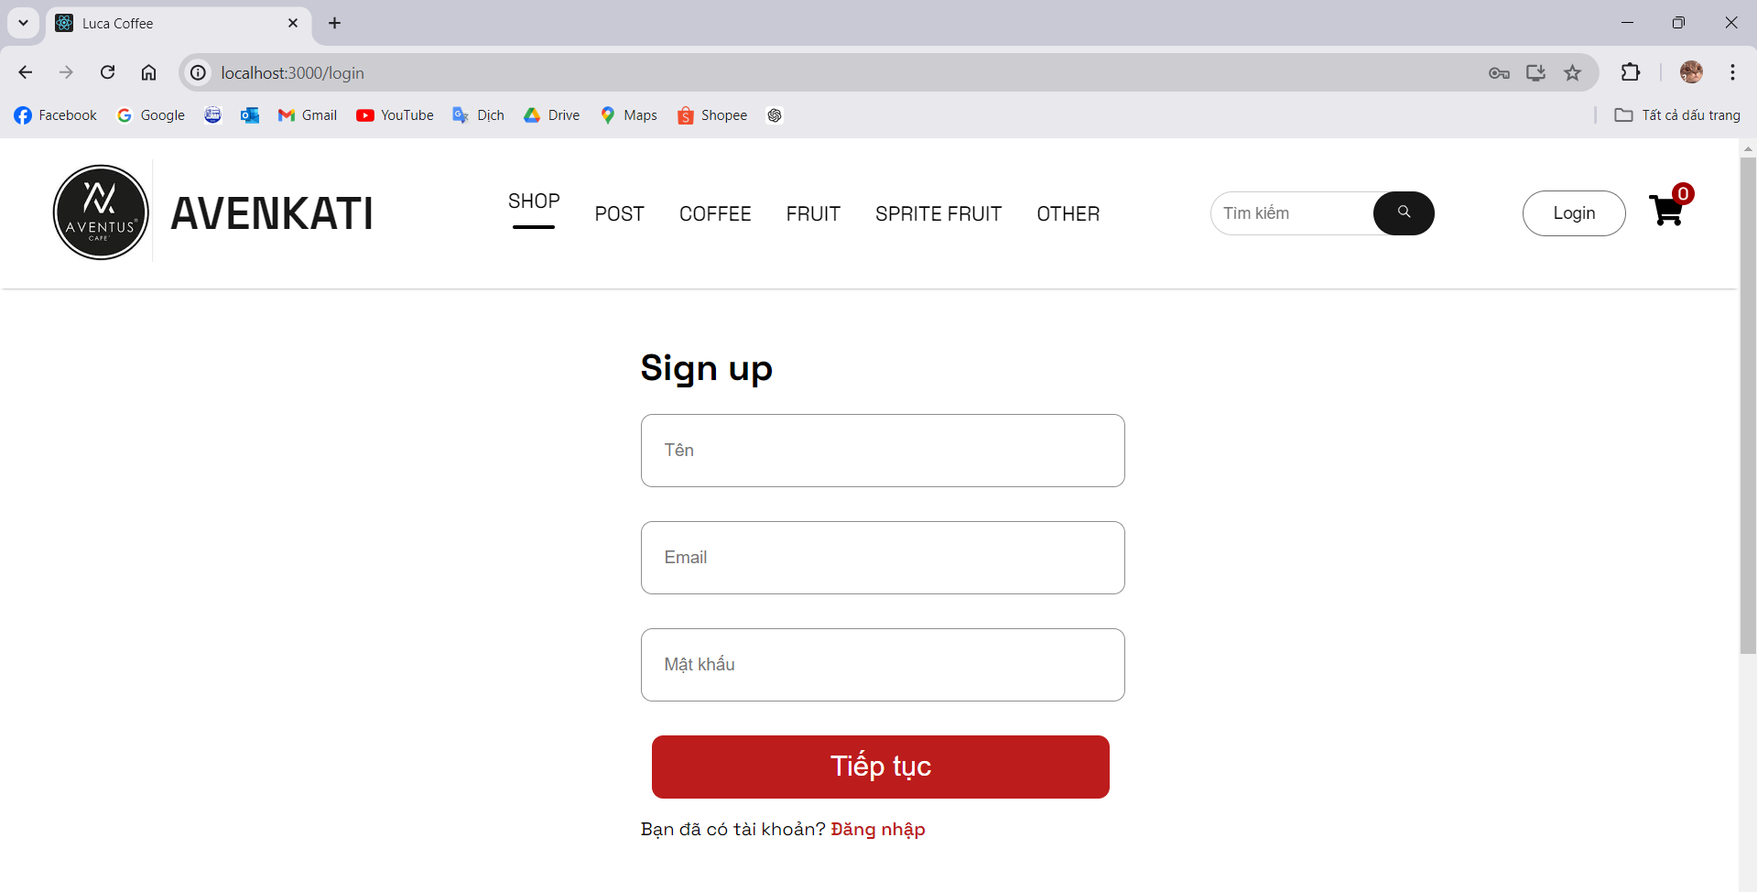

Hình 1.3 Giao diện trang đăng ký

### Giao diện trang chủ khi đã đăng nhập

Giao diện trang chủ khi đã đăng nhập so với chưa đăng nhập hiển thị biểu tượng trang cá nhân và cập nhật giỏ hàng của khách hàng ở góc trái trên cùng màn hình

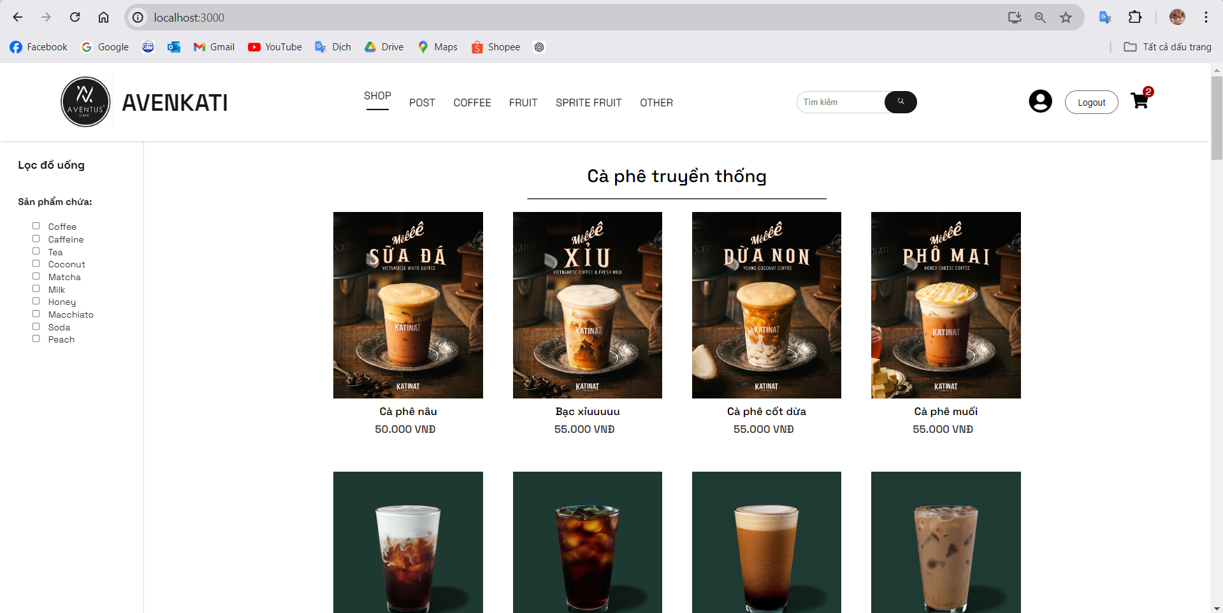

Hình 1.4 Giao diện trang chủ khi đã đăng nhập

### Giao diện xem thông tin sản phẩm

Sau khi lựa chọn được sản phẩm trang sẽ hiển thị thông tin mô tả sản phẩm và từ đây khách hàng sẽ thêm sản phẩm vào giỏ hàng, đánh giá sản phẩm. Chức năng này cần có tài khoản và đã đăng nhập thành công, nếu chưa sẽ đưa đến trang đăng nhập

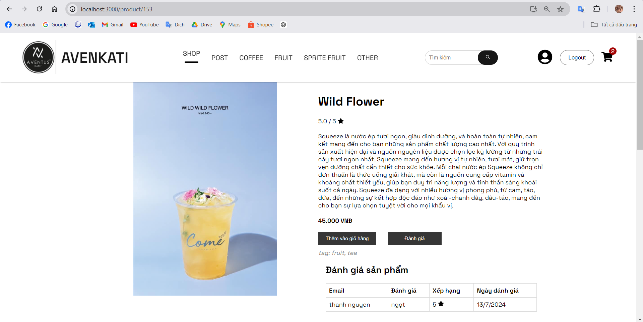

Hình 1.5 Giao diện thông tin sản phẩm

Sau khi nhấn nút đánh giá, form đánh giá sẽ hiện lên, sau khi đánh giá xong và nhấn gửi đánh giá, trang sẽ cập nhật lại điểm và hiển thị đánh giá vào danh sách

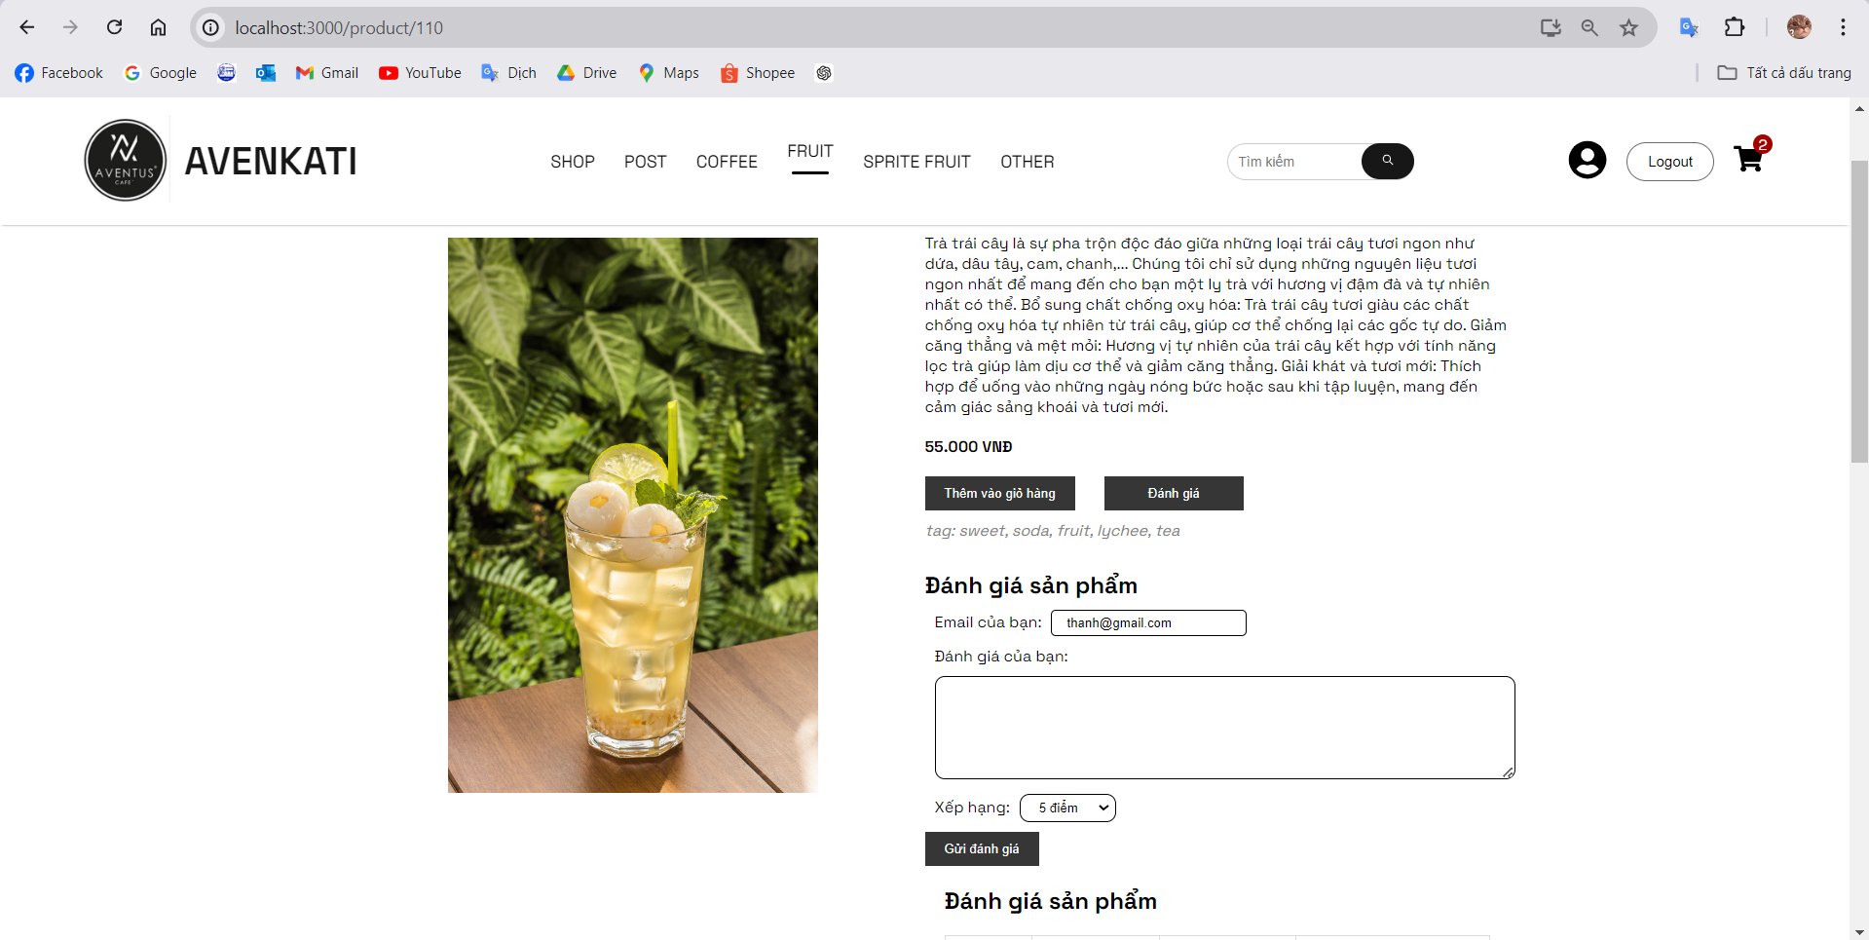

Hình 1.6 Giao diện đánh giá sản phẩm

### Giao diện tìm kiếm sản phẩm

Khách hàng muốn nhanh chóng tìm thấy đồ uống có thể nhập từ khóa vào ô tìm kiếm sau đó nhấn vào biểu tượng tìm kiếm, hệ thống sẽ hiển thị ra đồ uống thỏa mãn từ khóa tìm kiếm

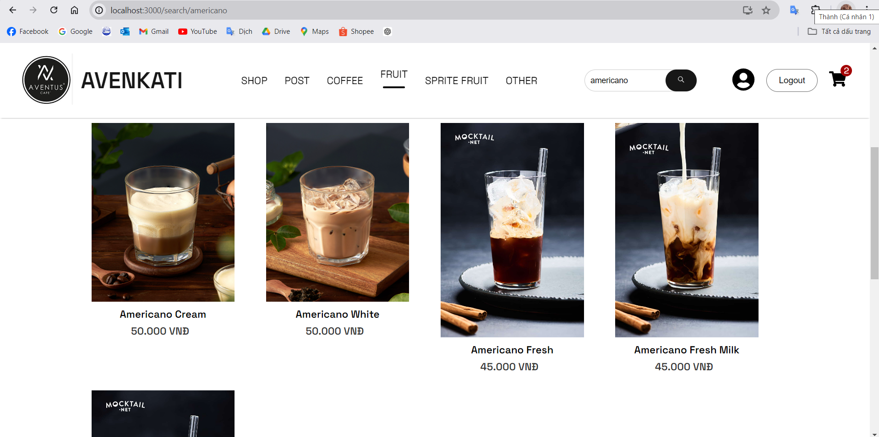

Hình 1.7 Giao diện trang tìm kiếm sản phẩm

Ngoài ra có thể thực hiện lọc đồ uống theo nguyên liệu có chứa thành phần gì

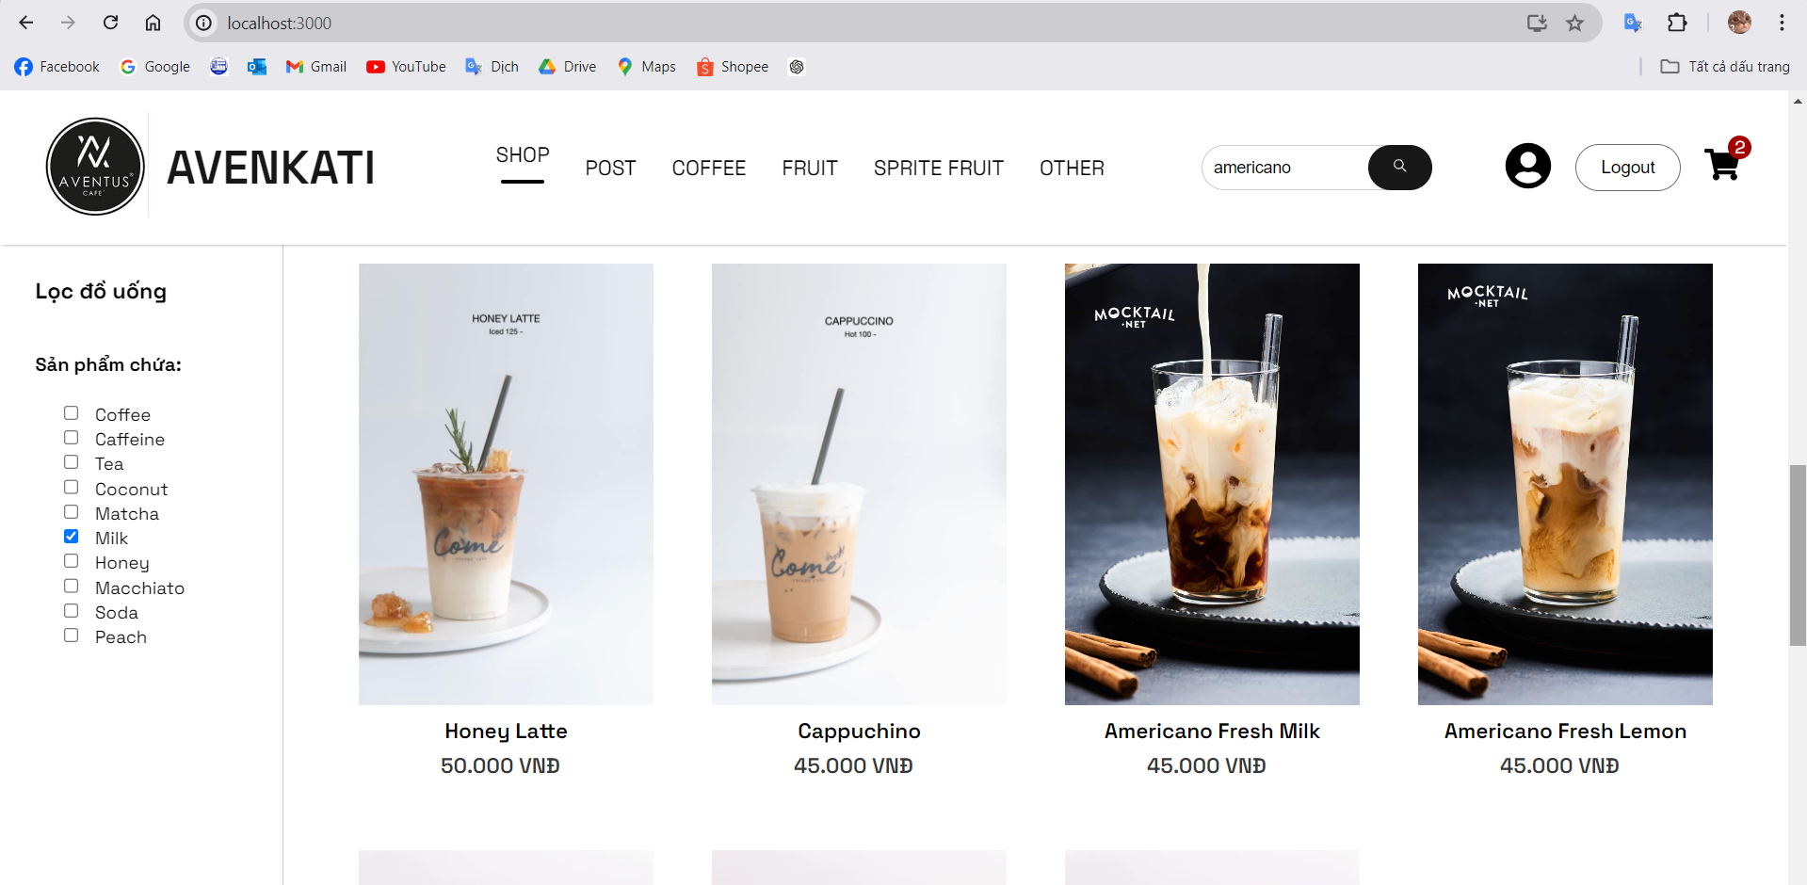

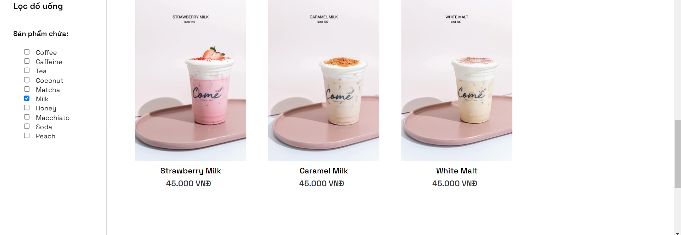

Hình 1.8 Lọc đồ uống theo nguyên liệu

### Giao diện giỏ hàng

Sau khi lựa chọn được sản phẩm muốn mua và thêm vào giỏ hàng, khách hàng nhấn vào biểu tượng giỏ hàng, lựa chọn số lượng, kiểm tra hóa đơn và điền thông tin người nhận, nếu khách hàng điền thiếu thông tin nào đó, hệ thống sẽ báo cần điền thông tin tại trường bị thiếu

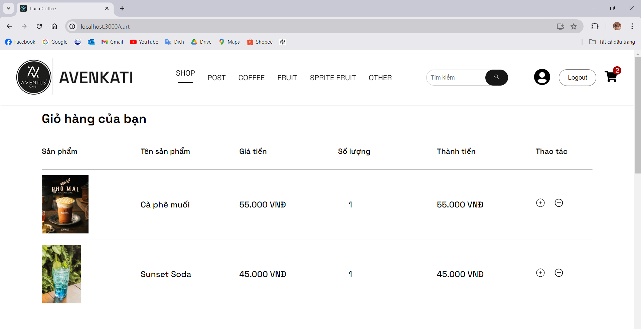

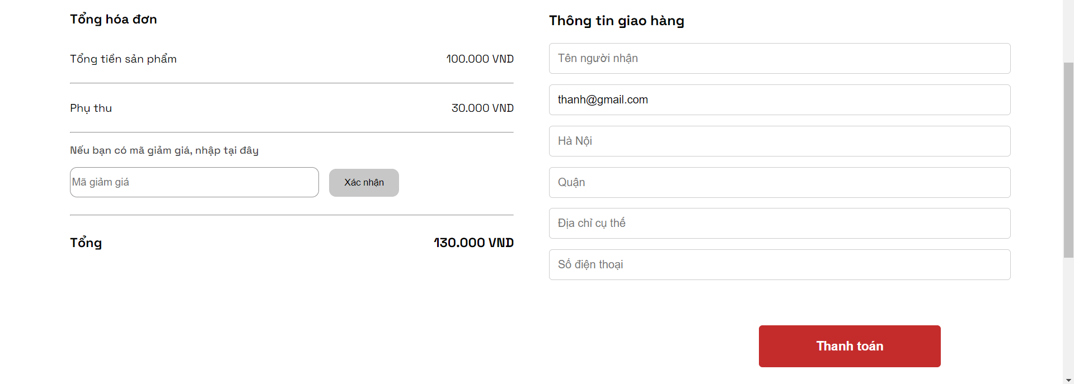

Hình 1.9 Giao diện giỏ hàng

### Giao diện xem thông tin cá nhân và lịch sử mua hàng

Để quản lý thông tin cá nhân, xem lịch sử mua hàng, trạng thái đơn hàng, khách hàng nhấn vào biểu tượng trang cá nhân, ở trang này khách hàng có thể sửa thông tin cá nhân bằng cách nhấn vào nút chỉnh sửa

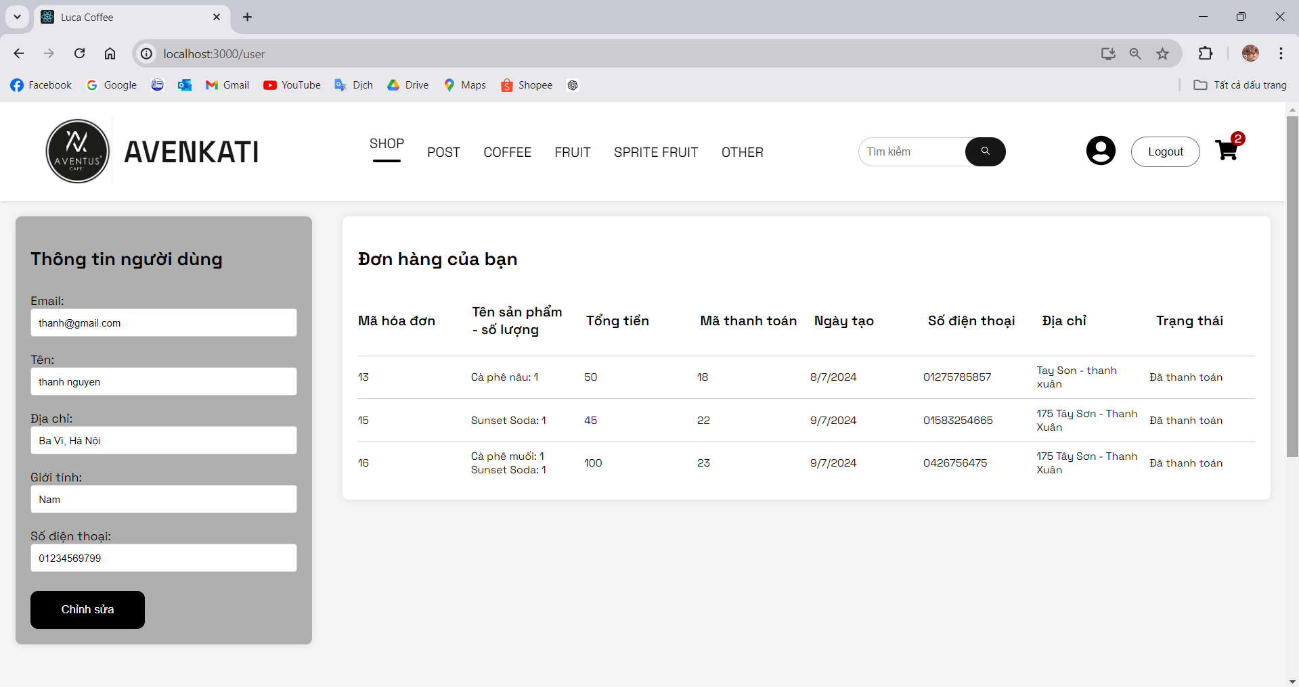

Hình 1.10 Giao diện trang thông tin cá nhân và lịch sử mua hàng

1. **Giao diện danh sách đơn hàng**

Hiển thị danh sách các đơn hàng của cửa hàng, tại đây cũng sẽ cập nhật tình trạng đơn hàng của khách hàng. Các đơn hàng có trạng thái nào sẽ tương ứng màu sắc để dễ dàng theo dõi và đánh giá tình trạng kinh doanh của cửa hàng

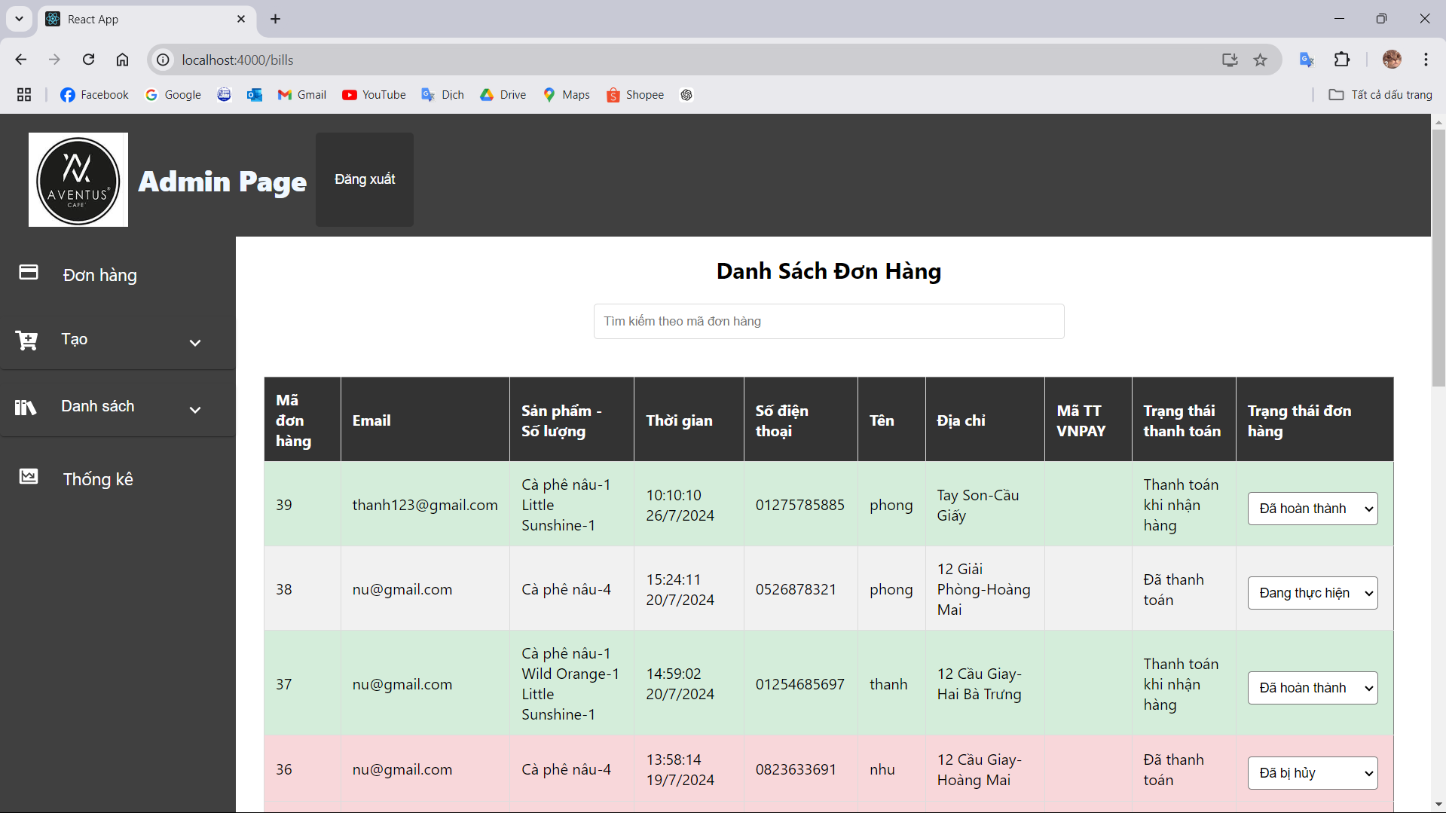

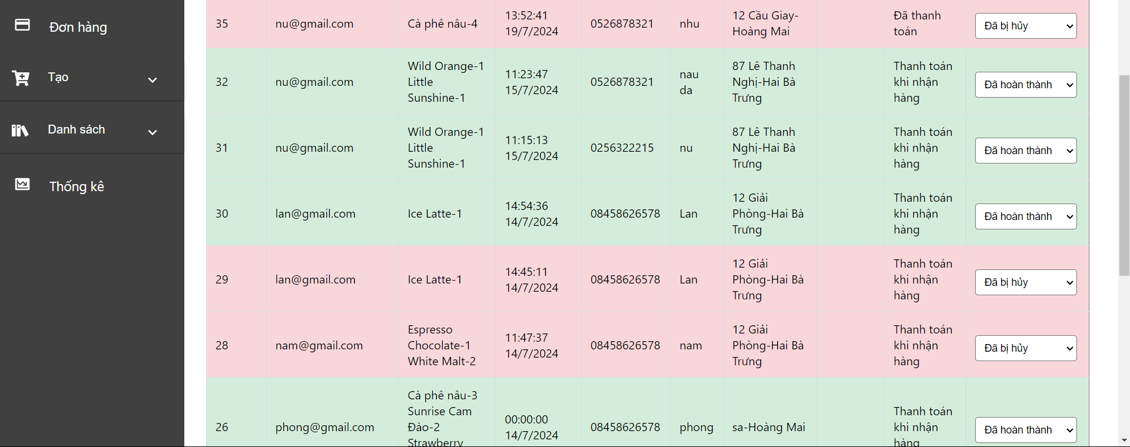

1. **Giao diện danh sách các bài viết**

Hiển thị danh sách các bài viết mà cửa hàng đang có, hiển thị thao tác chỉnh sửa ở cạnh mỗi bài viết tương ứng, chỉ hiển thị 1-2 bài viết giới thiệu về sản phẩm mà cửa hàng đang muốn kích cầu, tránh gây rối và loãng thông tin

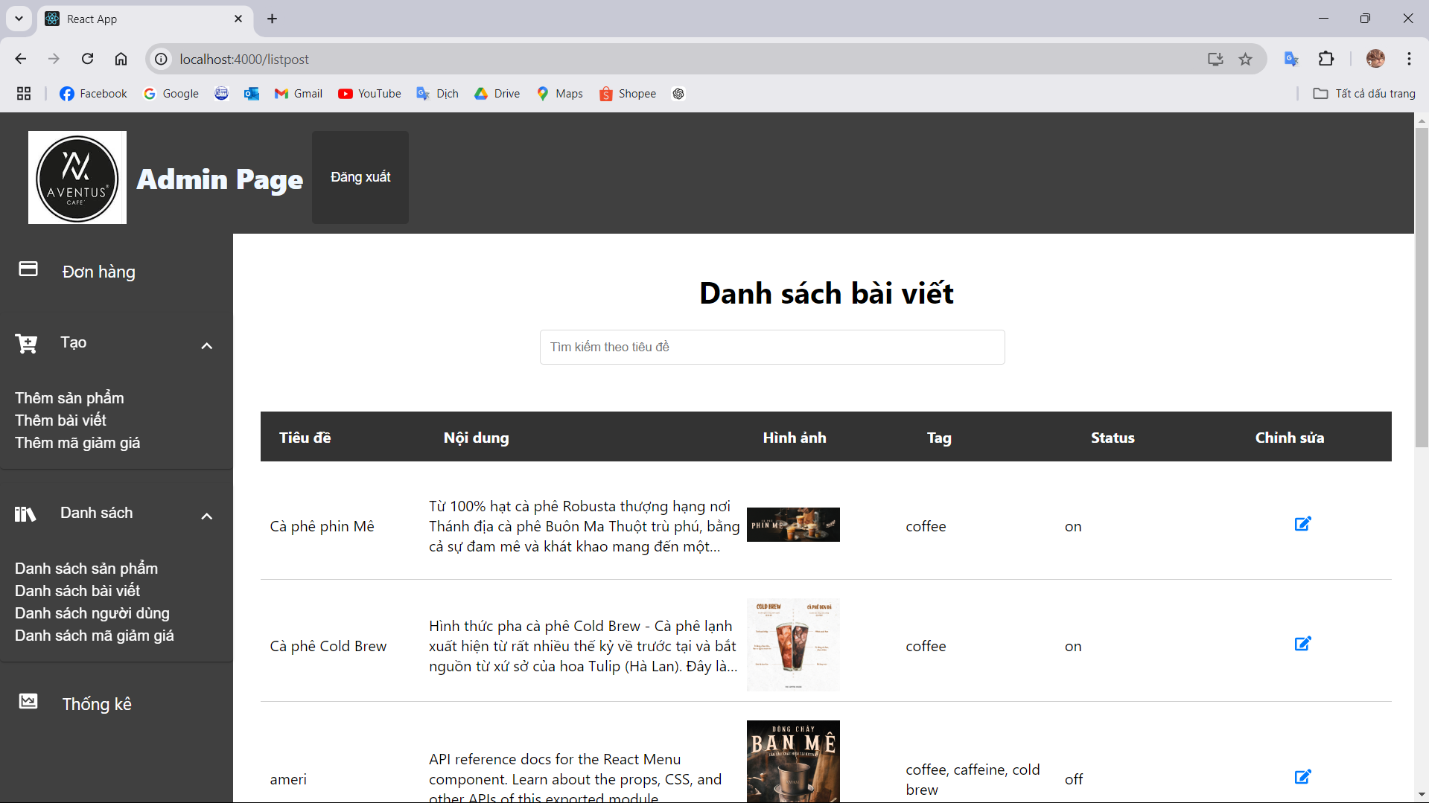

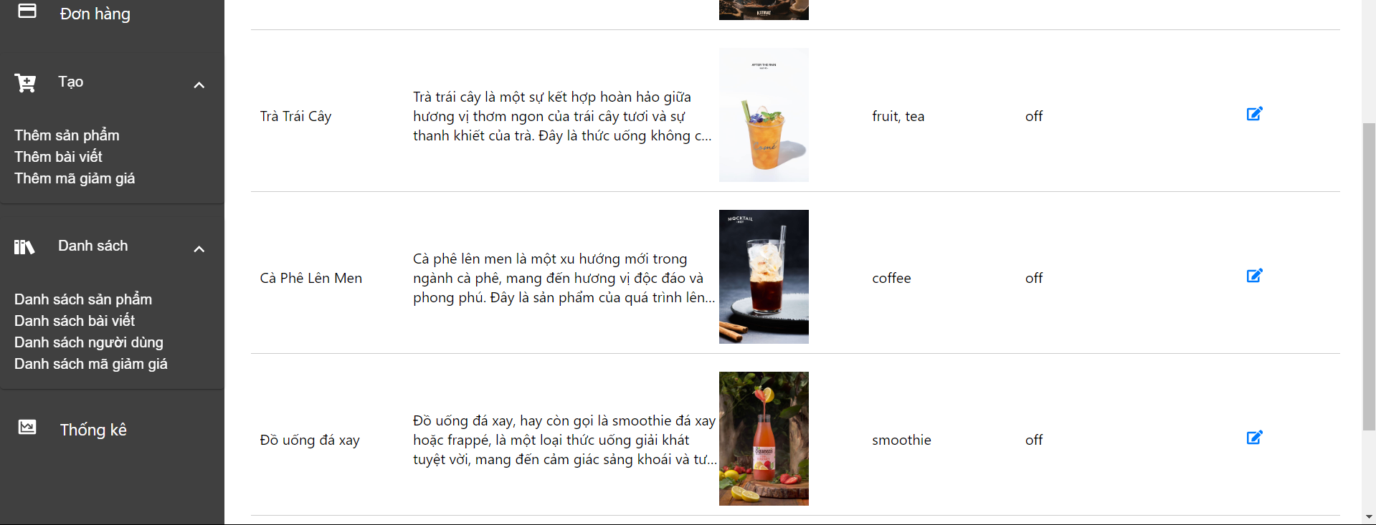

Hình 1.11 Giao diện danh sách bài viết

1. **Giao diện thêm sản phẩm mới**

Giao diện trang thếm sản phẩm mới bao gồm chi tiết các thông tin về đồ uống, hình ảnh đồ uống, trạng thái đồ uống (on, off), trạng thái này quyết định sản phẩm có được hiển thị trên website hay không

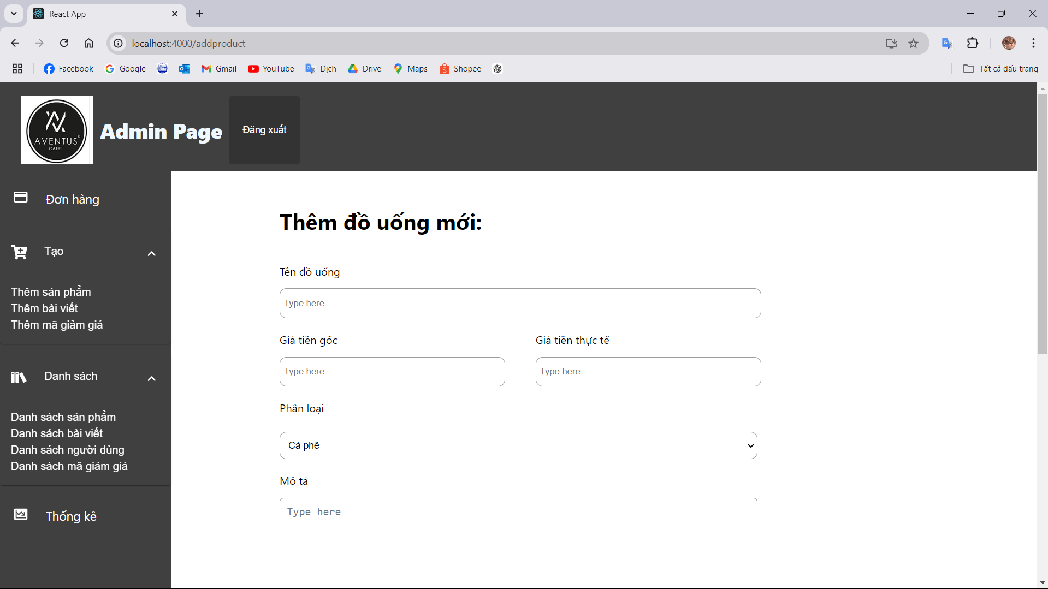

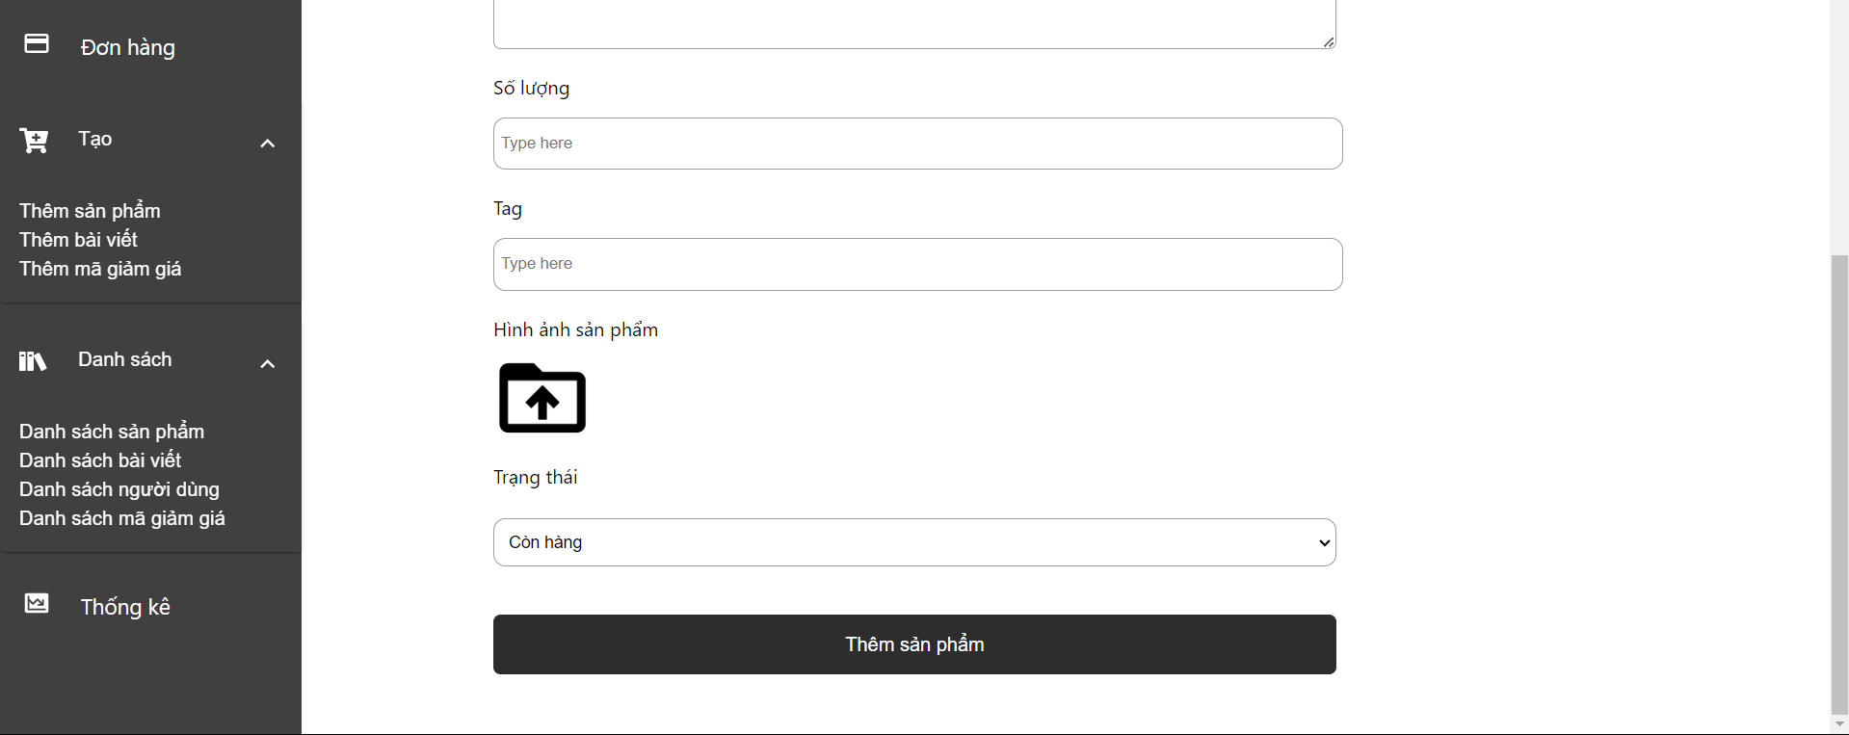

Hình 1.12 Giao diện thêm sản phẩm mới

1. **Giao diện danh sách sản phẩm và chỉnh sửa sản phẩm đã có**

Giao diện danh sách sản phẩm, hiển thị thanh tìm kiếm để tìm đến sản phẩm nhanh nhất, hiển thị thao tác có thể thực hiện đối với sản phẩm: sửa thông tin, xóa sản phẩm. Khi nhấn vào biểu tượng sửa tại sản phẩm muốn sửa hệ thống sẽ chuyển đến trang sửa thông tin và cập nhật các thông tin của sản phẩm vào các trường textbox

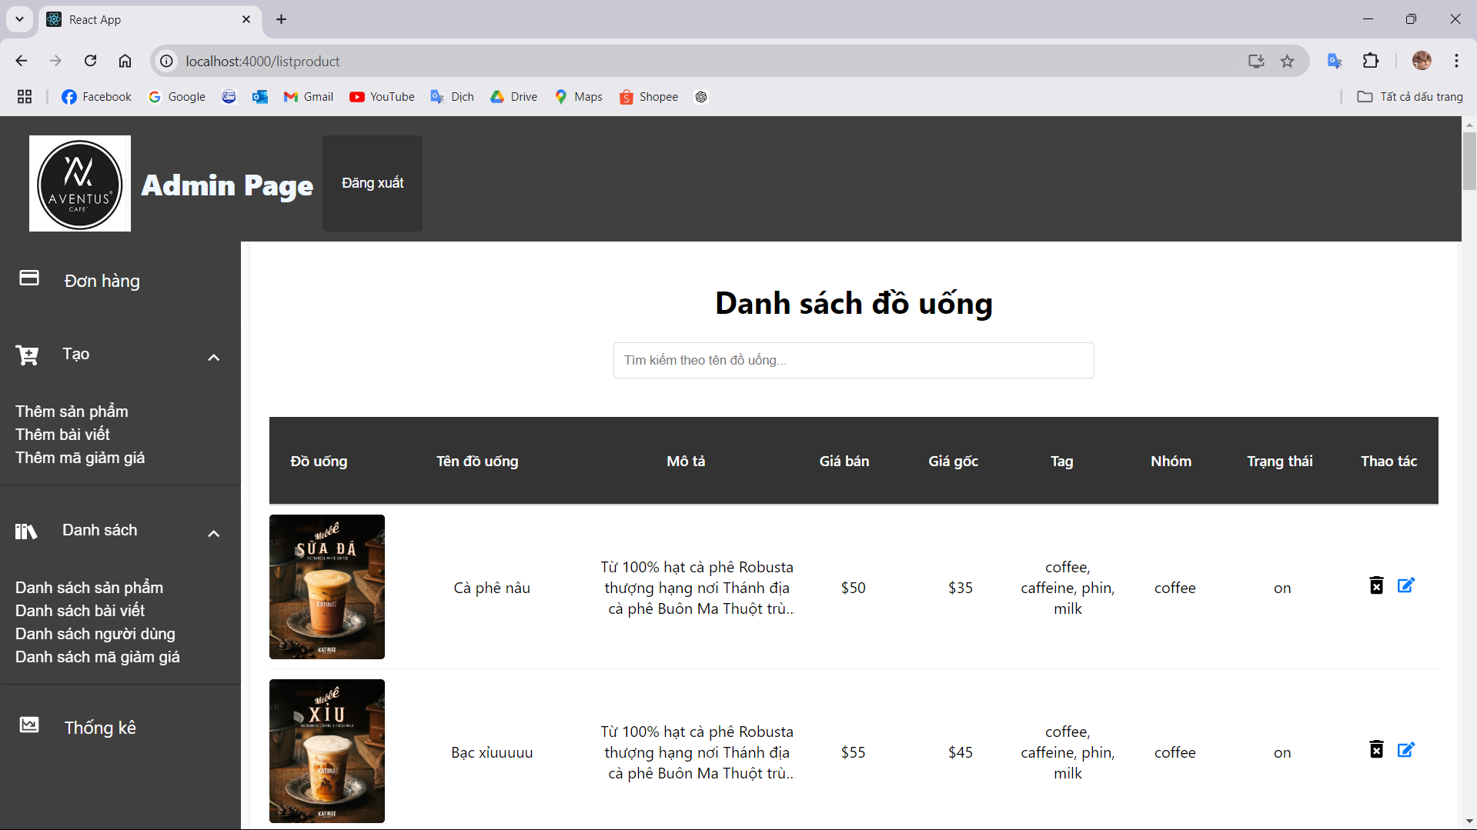

Hình 1.13 Giao diện danh sách sản phẩm

Sửa thông tin sản phẩm:

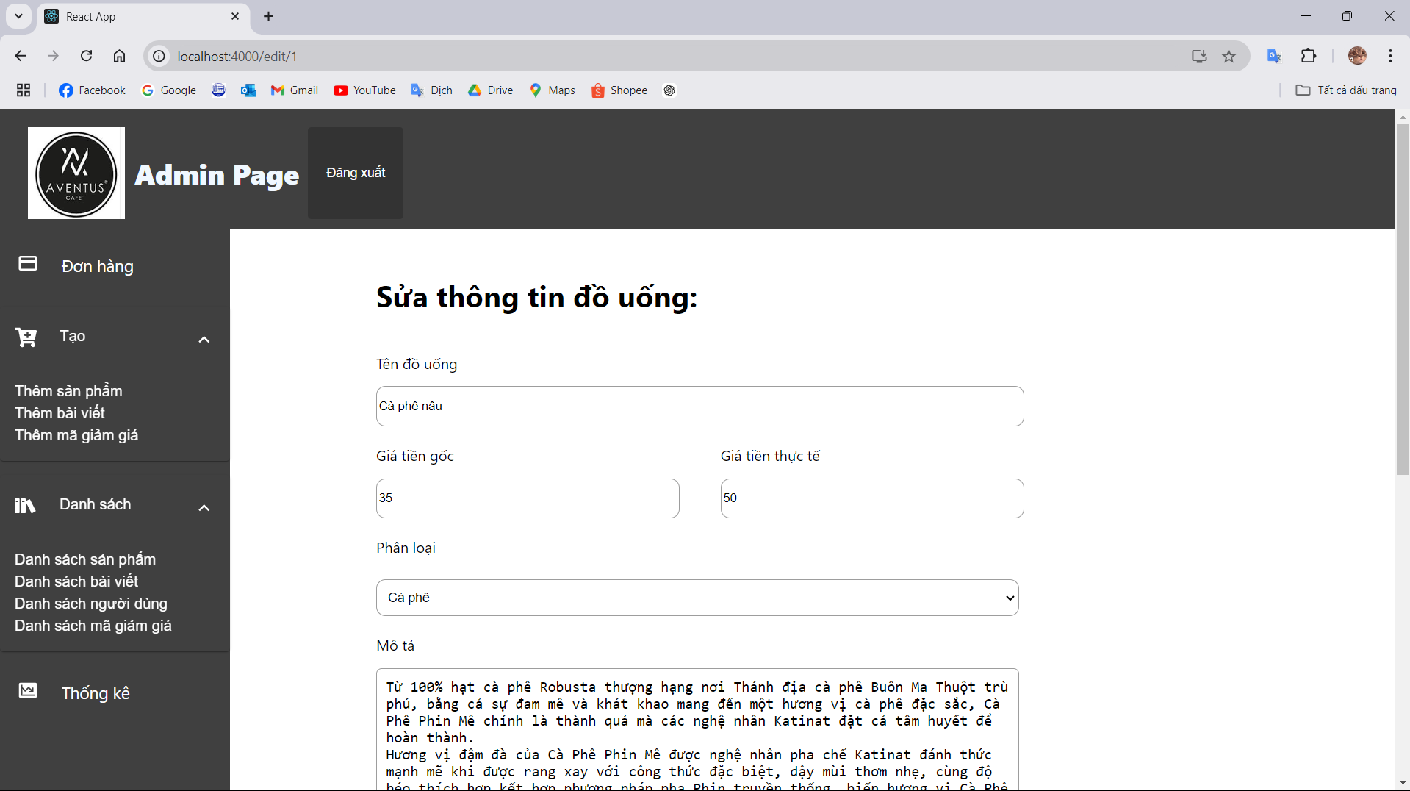

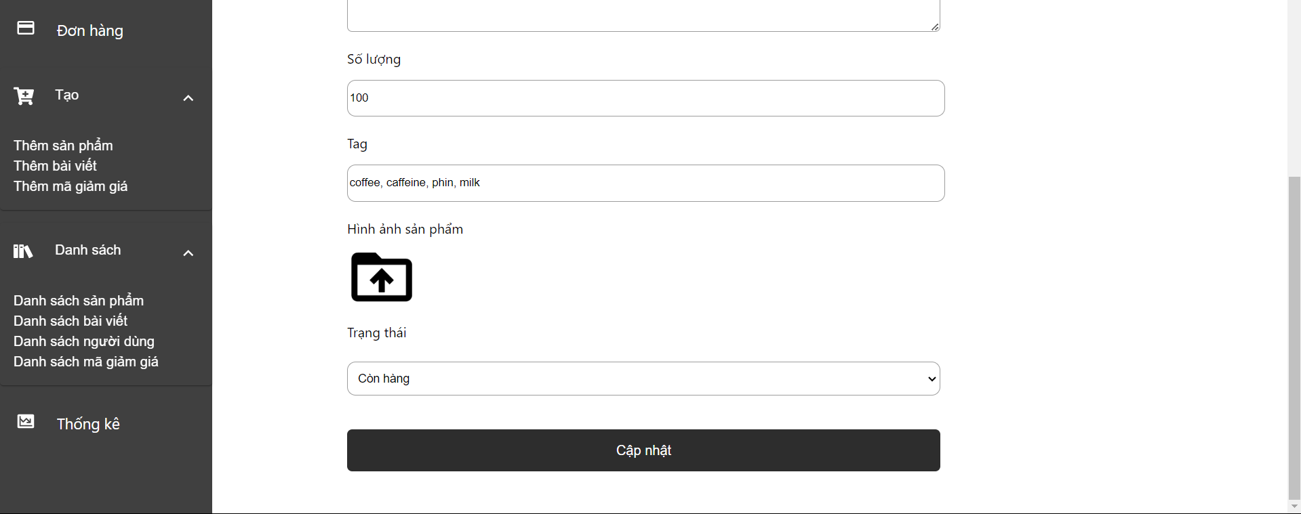

Hình 1.14 Giao diện chỉnh sửa thông tin sản phẩm

1. **Giao diện trang thống kê doanh thu**

Hiển thị doanh thu của cửa hàng và biểu đồ so sánh doanh thu theo tháng

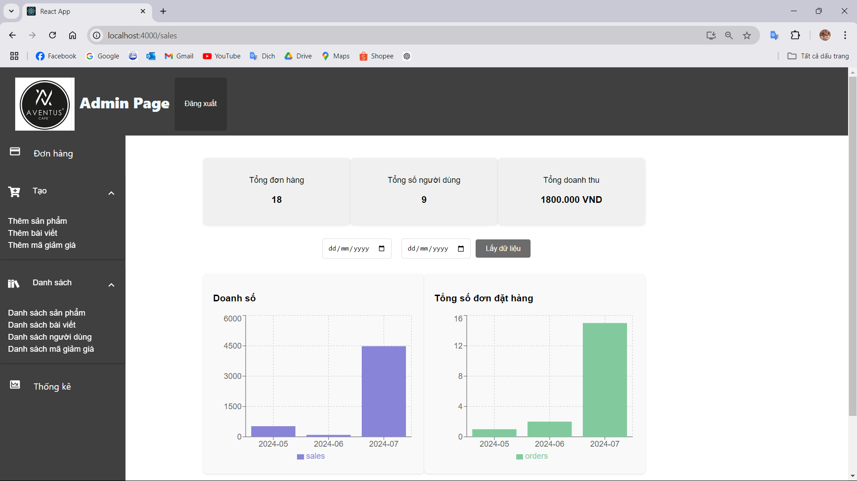

Hình 1.15 Giao diện thống kê doanh thu